A Hódmezővásárhelyi Szent István Általános Iskola 2014/2015-ös tanév soprteredményei

Atlétika megyei csapatbajnokság
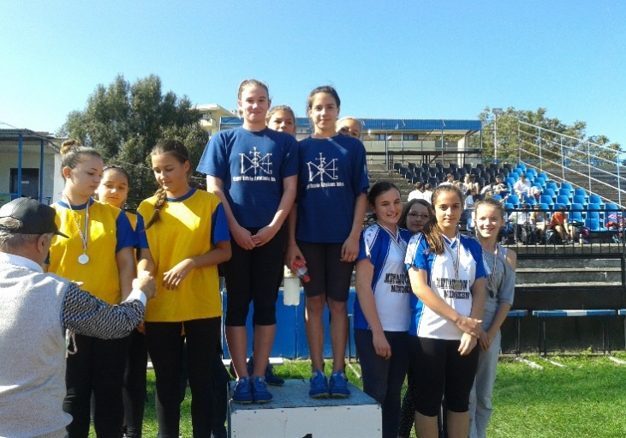
2014.09.24. Szeged

Leány magasugrás: I. hely
Kudella Panna 7.a
Kispál Kitti 8.a
Hadobás Szandra 6.a
Besenyi napsugár 6.a
Marton Mónika 6.a

Fiú magasugrás: II. hely
Rózsa Patrik 7.a
Tóth László 7.b
Szögi Richard 7.b
Forrai Viktor 7.a
Csányi Bence 6.a

Fiú súlylökés: II. hely
Bozó Péter 7.a
Nagy Imre 7,a
Tóth László 7.b
Kezes Rudolf 8.a
Görbe Dániel 8.a

Leány kislabdahajítás: IV hely
Kudella Panna 7.a
Sári Evelin 7.b
Lengyel Bettina 7.b
Denderle Dóra 8.a
Besenyi Napsugár 6.a

10x200 m futás: V. hely
Kruzslicz Amira 5.a Rózsa Patrik 7.a
Kispál Kitti 8.a Tóth László 7.b
Besenyi Napsugár 6.a Nagy Szilveszter 7.b
Kudella Panna 7-a Szögi Richard 7.b
Denderle Dóra 8.a Csányi Bence 6.a

Fiú Kislabdahajítás: VI. hely
Bozó Péter 7.a
Nagy Imre 7.a
Nagy Szilveszter 7.b
Forrai Viktor 7.a
Rózsa Patrik 7.a

Városi asztalitenisz diákolimpia 2015. 01.16.
Csapat III. hely Nyerges Gábor – Nyerges Péter
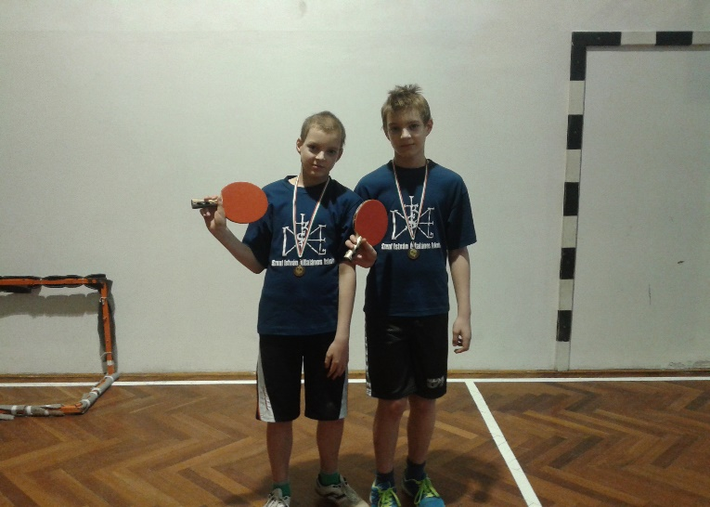

2015.01.19 Városi Úszó Diákolimpia eredmény alsó tagozat

Varga Nóra 50 m mell 3.
Makán Róbert 50 m gyors 2. megyei
Asztalos Réka 50 m gyors 3.
Mag Gergő 50 m mell 2.megyei
Kudella Máté 50 m mell 3.
Asztalos Réka 50 m mell 2. megyei
Mag Gergő 50 m hát 1.megyei

4* 50 m fiú gyorsváltó 1. megyei
(Fenyvesi Lőrinc,Mag Gergő,Makán Róbert,Kudella Máté)
4* 50 m leány gyorsváltó 3.
(Asztalos Réka,Szűrös Maja,Burai Gréta,Szűcs Blanka)

2015.01.19. Városi Úszó Diákolimpia eredmény felső tagozat

Szabó Bence 100 m fiú gyors 2. megyei
Rácz Nikoletta 100 m leány gyors 1. megyei
Borbás Gergő 100 m mell 1. megyei
Borbás Gergő 100 m hát 3.
Rácz Nikoletta 100 m hát 2. megyei
„B” Telek Vanda 100 m gyors 1. megyei
„B” Marton Mónika 50 m mell 2. megyei
„B” Székely Levente 100 m hát 3.

„B” 4*50 m fiú gyorsváltó 2. megyei II. hely
(Bánfi Balázs, Kovács Krisztián,Cseszkó Szabolcs,Székely Levente)

„B” 4* 50 m leány gyorsváltó 1 megyei IV. hely
(Telek Vanda, Marton Mónika,Forgó Lili,Besenyi Napsugár/ Surinya Petra)

Bozó Péter 100 m fiú gyors 2. megyei
Kudella Panna 100 m leány gyors 2. megyei
Kis Katica 100 m hát 3.
Bozó Péter 100 m pillangó 2. megyei

4*50 m fiú gyorsváltó 3.
(Bozó Péter,Szathmári Gergő,Szűcs Vendel,Rákóczi Márk)

4* 50 m leány gyorsváltó 2. megyei
(Kudella Panna,Lázár Dóra,Kis Katica, Nóbik Lilla)
„B” Tóth László 100 m fiú gyors 3.
„B” Nyerges Péter 100 m mell 1. megyei
„B” Tóth László 100 m mell 3.
„B” 4* 50 m fiú gyorsváltó 1. megyei
(Tóth László,Nyerges Gábor,Nyerges Péter,Rózsa Patrik)

8 arany
11 ezüst
10 bronz

19 megyei továbbjutó

2015.02.09. Megyei úszó verseny eredmény
II. kcs
Makán Róbert 50 fiú gyors V. hely
Mag Gergő 50 m mell V. hely
50 m hát IV. hely
Asztalos Réka 50 m mell VII. hely
4x50 m gyorsváltó II. hely
(Mag-Makán-Kudella-Fenyvesi)
III. kcs „A”
Szabó Bence 100 m gyors V. hely
Rácz Nikolett 100 m gyors VII. hely
100 m hát VII. hely
Borbás Gergő 100 m mell IV. hely
III. Korcsoport „B”
Vas Bence 100 m hát II .hely
100m gyors VI. hely
Marton Mónika 50 m mell V. hely
4 * 50 m fiú gyorsváltó II.. hely
(Cseszkó Szabolcs, Kovács Krisztián, Székely Levente, Vas Bence)
Telek Vanda 100 m gyors III.hely

IV: kcs”A”
Bozó Péter 100 m gyors V. hely
IV. Korcsoport „B”
100 m fiú gyorsváltó III..hely
(Tóth László, Nyerges Gábor, Nyerges Péter,Rózsa Patrik)
100 m mell Nyerges Péter V. hely

Összesen: 2 ezüst
2 bronz

Megyei sakk diákolimpia 2015.01.30.
II. kcs (10 év alatti kategóriában) IV. helyezést érte el, Utasi Zsombor 4.a osztályos tanulónk.

Teremlabdarúgás (Futsal) IV. kcs fiú csapat városi III. hely
A csapat tagjai:1. Budai Xavér 5.b
2. Csányi Bence 6.a
3. Forrai Viktor 7.a
4. Görbe Dániel 8.a
5. Kállai Csongor 7.a
6. Kezes Rudolf Sámson 8.a
7. Kovács Márkó 5.b
8. Lajkó Márk Emánuel 6.a
9. Olasz Patrik 6.a
10. Rácz Krisztián 8.a
11. Vörös Viktor 6.a

Futsal

U-13 MLSZ Futsal Bajnokság, Csongrád megye keleti régió II. helyezés
Csapattagok: Vas Bence (6.a), Vörös Viktor (6.a), Cseszkó Szabolcs (6.a), Lajkó Márk (6.a), Horváth Viktor (6.a), Olasz Patrik (6.a), Bene Attila (6.a), Sándor Dávid (6.a), Széni András (6.a)

U-15 MLSZ Futsal Bajnokság, Csongrád megye keleti régió III. helyezés
Csapattagok: Kezes Rudolf (8.a), Görbe Dániel (8.a), Cser-János Dominik (8.a), Kovács Márkó (8.b), Csányi Bence (6.a), Kállai Csongor (7.a), Nagy Imre (7.a), Forrai Richard (7.a),

Mind a 17 labdarúgónk MLSZ igazolt futsal játékos lett az idén.

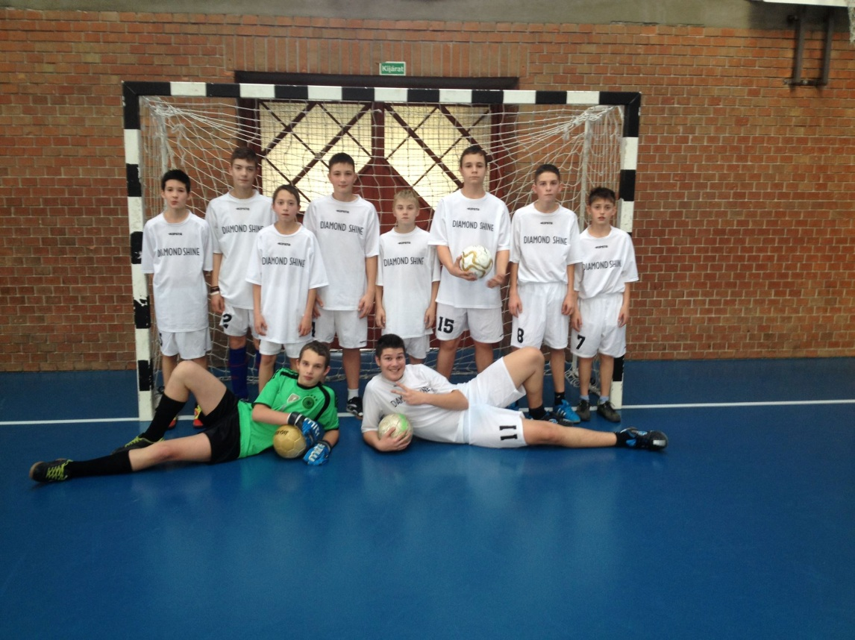

Városi játékos sportverseny 2015.01.22. I. hely, megyei II. hely, országos VI.

Csapattagok:
Marton Balázs Kiss Nikoletta
Kruzslicz Alex Bozó Perta
Szunyog Csaba Bodó Emma
Szőke Bence Asztalos Réka
Bordás Levente Kállai Laura
Utasi Zsombor Lajkó Zoé
Kudella Máté Hideg Barbara
Mag Gergő Kiss Auróra

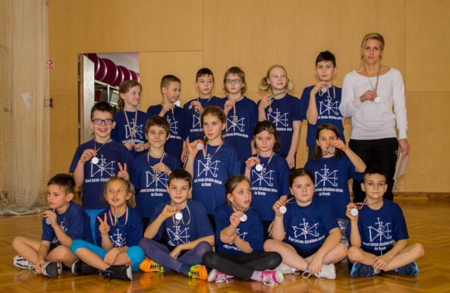
Makán Róbert Tóth Eszter
Hebők Endre

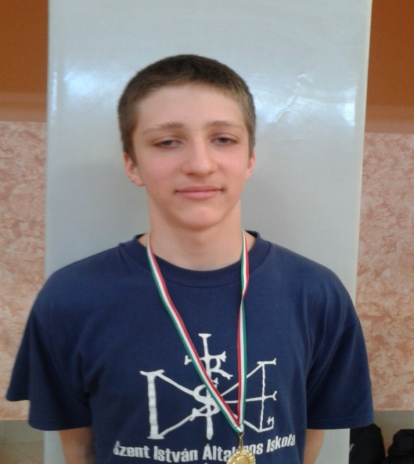
Városi terematlétika verseny 2015.01.31.
III. – IV. korcsoport

III. korcsoport:

30 m –es síkfutás fiú_
Horváth Viktor 6.a 4,8 I. hely
Bánfi Balázs 5 a 5,0 III. hely

30 m-es síkfutás lány:
Kruzslicz Amira 5.a 4,7 II. hely

Helyből távolugrás fiú:
Papp Martin Dominik 223 cm I. hely

Medicinlabda lökés fiú:
Horváth Viktor 6.a 8,30 m I. hely

Magasugrás fiú:
Papp Martin Dominik 130 cm I. hely
Horváth Viktor 6.a 125 cm II. hely

Magasugrás lány:
Kruzslicz Amira 5.a 135 cm I. hely

IV. korcsoport:

Hármasugrás lány:
Kudella Panna 7.a 6,25 II. hely

Magasugrás fiú:
Rózsa Patrik 7.a 150 cm I. hely

Magasugrás lány:
Kudella Panna 7.a 130 cm I. hely
Kispál Kitti 7.a 125 cm II. hely

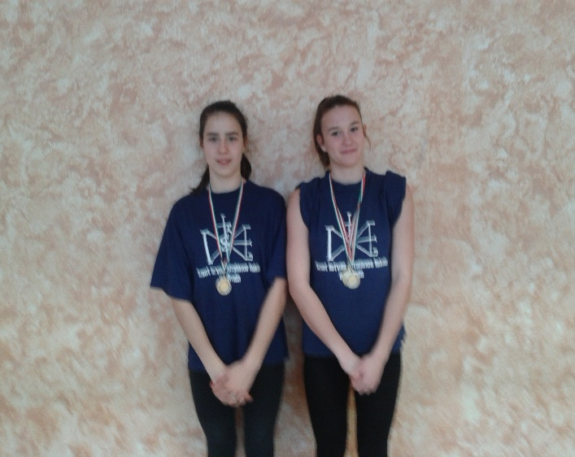
Összesen:
- hely 7
- hely 4
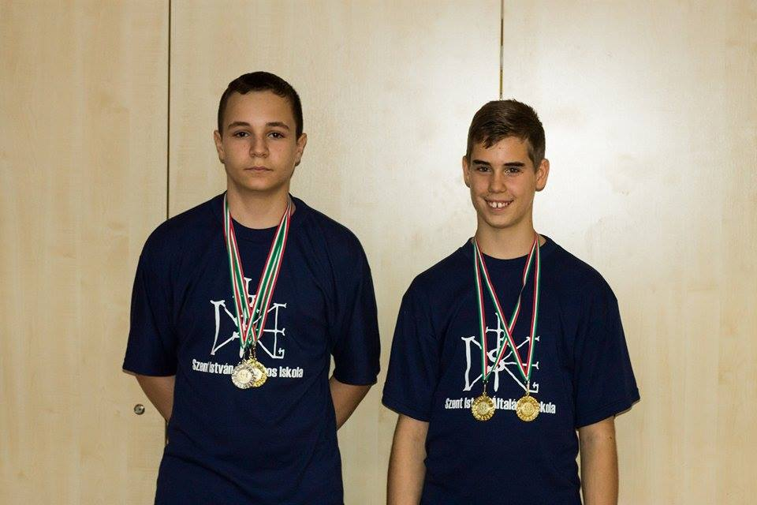
- hely 1

Fiú magasugrás:
- hely Papp Martin Dominik 6.a
- hely Horváth Viktor 6.a

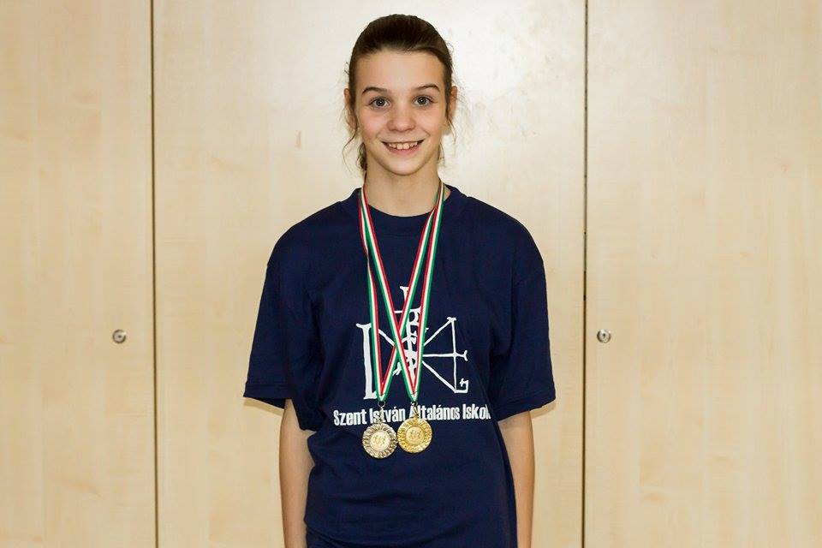

Leány magasugrtás:
- hely Kruzslicz Amirta
30 m-es síkfutás: II. hely Kruzslicz Amira

Városi terematlétika verseny I.-II. kcs 2015.02.14.

I. Kcs
Fiú Lány
Medicinlabda lökés 1. hely Medicinlabda lökés 2. hely

Nagy Noel Kis Nikolett
Kruzslicz Alex Balogh Sarolta
Marton Balázs Torma Adrienn
Sipos Zsombor Fürdök Virág
Szunyog Csaba Bozó Petra

Helyből távolugrás 1. hely Helyből távolugrás 2. hely

Kruzslicz Alex Bozó Petra
Marton Balázs Kis Nikolett
Sipos Zsombor Hebők Edina
Szunyog Csaba Zombori Zita
Sirkó Regő Fürdök Virág

30m síkutás egyéni
1. hely Marton Balázs
2. hely Kruzslicz Alex

II. Kcs

Fiú Lány
Medicinlabda lökés 1.hely Medicinlabda lökés 3.hely

Kudella Máté Hideg Barbara
Kis Bendegúz Korcsik Zoé
Utasi Zsombar Kapocsi Kimberli
Szenti Szabolcs Horváth Vivien
Makán Róbert Kállai Laura

Helyből távolugrás 1. hely Helyből távolugrás 2. hely

Utasi Zsombor Kapocsi Kimberli
Kis Bendegúz Hideg Barbara
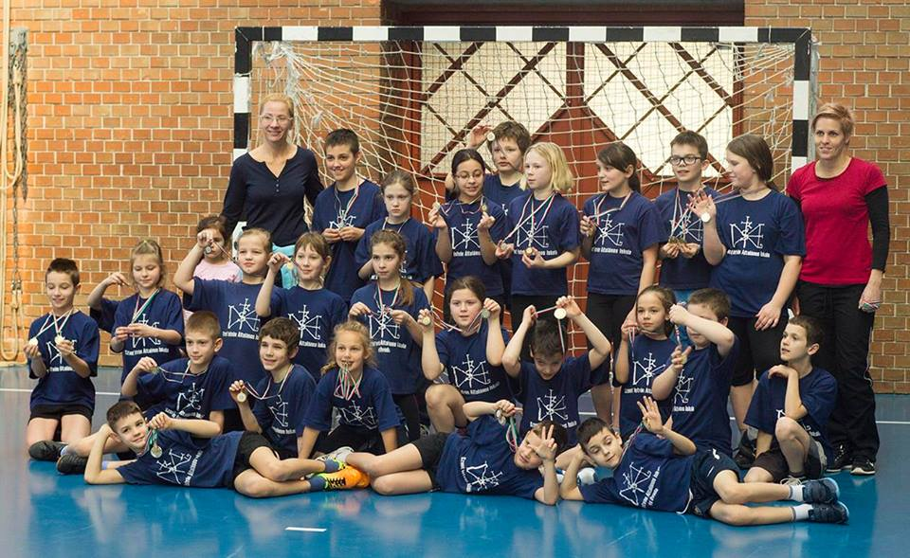
Kerekes Zétény Kis Auróra
Kudella Máté Horváth Vivien
Bordás Levente Kállai Laura

Lány
Városi III. kcs-os fiú kosárlabda diákolimpia I. hely, megyei I. hely, országos elődöntő II. hely

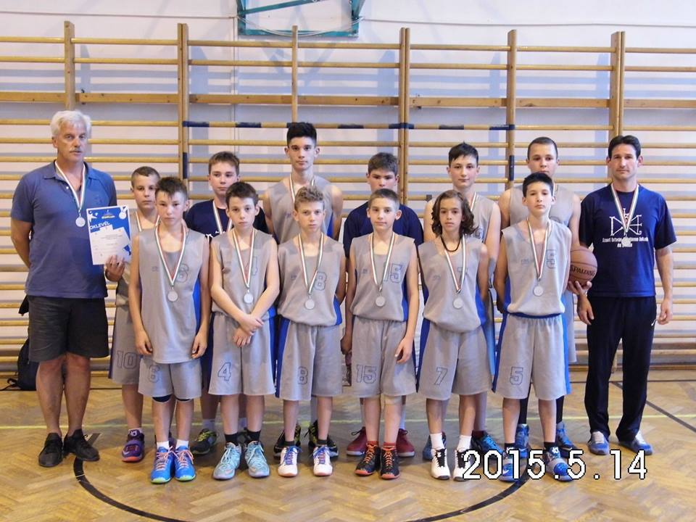

A csapat tagjai:
Gyurkovics Balázs, Pál József, Bánfi Balázs, Csizmadia Szabolcs, Cseszkó Szabolcs, Horváth Viktor, Fulai Bátor, Bodócsi Benjamin, Bene Attila, Nagy Dominik, Kovács Krisztián, Vörös Viktor, Ábrahám Richárd
Edző: Patkós József

Városi IV. kcs-os fiú kosárlabda diákolimpia I. hely, megyei II. hely

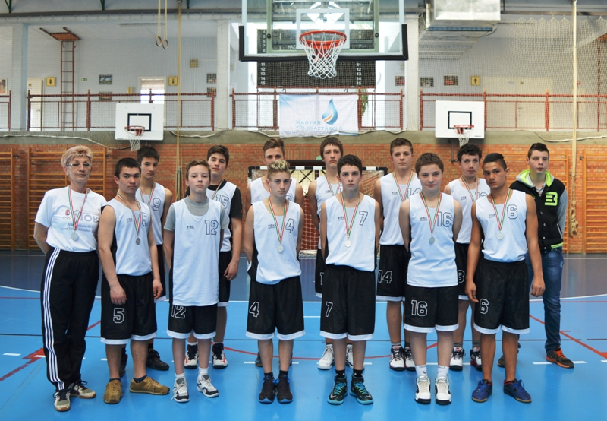
A csapat tagjai: Edző: Szöginé Kotormán Zsuzsanna
Bene Ferenc 8.a
Görbe Dániel 8.a
Kiss Gábor 8.a
Otlokán Patrik 8.a
Szász-Tamás László 8.a
Forrai Viktor 7.a
Kállai Csongor 7.a
Lázár Balázs 7.a
Rózsa Patrik 7.a
Nagy Imre 7.a
Sirkó Hunor 7.a
Rákóczi Márk 7.b
Nagy Szilveszter 7.b

2015. március 18. Városi mezei diákolimpia

I. korcsoportos leány csapat
.1. |  | 1. csapat | Szent István Általános Iskola
 |  | 1. Fürdök Virág (2006)
 |  | 2. Csáki Vivien (2006)
 |  | 3. Molnár Orsolya (2006)
 |  | 4. Kárpáczi Jázmin (2007)
 |  | 5. Szántai Anita (2006)
7. |  | 2. csapat | Szent István Általános Iskola
 |  | 1. Kanka Brigitta (2007)
 |  | 2. Hebők Edina (2007)
 |  | 3. Bodó Emma (2006)
 |  | 4. Dabis Laura (2006)
 |  | 5. Nyiri Viktória (2008)

I.. korcsoportos fiú csapat
.1. |  | 1. csapat | Szent István Általános Iskola
 |  | 1. Kruzslicz Alex (2006)
 |  | 2. Sipos Zsombor (2006)
 |  | 3. Knapecz Gyula (2007)
 |  | 4. Marton Balázs (2006)
 |  | 5. Tisza András (2006)
6. |  | 2. csapat | Szent István Általános Iskola
 |  | 1. Hebők Edvin (2006)
 |  | 2. Baranyi Milán (2006)
 |  | 3. Rácz Kristóf (2006)
 |  | 4. Szőke Marcell (2007)
 |  | 5. Lőrincz Dániel (2006)

Egyéni: Kruzslicz Alex I. hely

II. korcsoportos leány csapat
. |  | 4.1. csapat | Szent István Általános Iskola
 |  | 1. Kállai Laura (2005)
 |  | 2. Asztalos Réka (2005)
 |  | 3. Rácz Marina (2005)
 |  | 4. Szűcs Mónika (2005)
 |  | 5. Kiss Auróra (2004)

II. korcsoportos fiú csapat
.3. |  | 1. csapat | Szent István Általános Iskola
 |  | 1. Mag Gergő (2004)
 |  | 2. Bordás Levente (2005)
 |  | 3. Németh Dániel (2004)
 |  | 4. Makán Róbert (2004)
 |  | 5. Szőke Bence (2005)
12. |  | 2. csapat | Szent István Általános Iskola
 |  | 1. Szenti Szabolcs (2004)
 |  | 2. Hebők Endre (2004)
 |  | 3. Surinya Tamás (2005)
 |  | 4. Mohácsi Márkus Norbert (2005)
 |  | 5. Kerekes Zétény (2005)

Egyéni: Mag Gergő III. hely

III. korcsoportos leány csapat
1. |  | 1. csapat | Szent István Általános Iskola |  | megyei VII. hely
 |  | 1. Besenyi Napsugár (2002)
 |  | 2. Marton Mónika (2002)
 |  | 3. Telek Vanda (2002)
 |  | 4. Krumesz Csilla (2003)
 |  | 5. Forgó Lili (2002)
7. |  | 2. csapat | Szent István Általános Iskola
 |  | 1. Surinya Petra (2002)
 |  | 2. Orovecz Petra (2003)
 |  | 3. Füvesi Angéla (2003)
 |  | 4. Kántor Bianka (2003)

III. korcsoportos fiú csapat
2. |  | 1. csapat | Szent István Általános Iskola |  | megyei IX. hely
 |  | 1. Kovács Krisztián (2003)
 |  | 2. Lajkó Márk (2002)
 |  | 3. Vörös Vendel (2003)
 |  | 4. Bodnár Bence (2003)
 |  | 5. Bánfi Balázs (2003)
8. |  | 2. csapat | Szent István Általános Iskola
 |  | 1. Olasz Patrik (2002)
 |  | 2. Vörös Viktor (2002)
 |  | 3. Vajnai Alex (2002)
 |  | 4. Borbás Gergő (2003)

IV. korcsoportos leány csapat
6. |  | 1. csapat | Szent István Általános Iskola
 |  | 1. Kispál Kitti (2001)
 |  | 2. Tóth Alexandra (2001)
 |  | 3. Lajkó Gerda (2001)
 |  | 4. Benkő Judit Krisztina (2000)

IV. korcsoportos fiú csapat
5. |  | 1. csapat | Szent István Általános Iskola
 |  | 1. Kállai Csongor (2001)
 |  | 2. Bene Ferenc (2000)
 |  | 3. Kovács Márkó (2000)
 |  | 4. Szűcs Vendel (2001)
 |  | 5. Tóth László (2001)
9. |  | 2. csapat | Szent István Általános Iskola
 |  | 1. Szász-Tamás László József (2000)
 |  | 2. Nyerges Péter (2000)
 |  | 3. Szögi Richárd (2001)
 |  | 4. Csuka Zsolt (2000)

Labdarúgás
I kcs. Városi I. hely, megyei döntőbe jutott.
Tisza András, Mika Péter,
Knapecz Gyula, Knapecz Gergő,
Kruzslicz Alex, Szunyog Csaba,
Marton Balázs, Áncsán Barnabás,
Sipos Zsombor

II kcs. Városi I. hely, megyei elődöntőbe jutott.
Karácsonyi Miklós, Makán Róbert,
Kudella Máté, Mohácsi Márkus,
Bordás Levente, Németh Dániel,
Szenti Szabolcs, Szőke Bence,
Mag Gergő

III kcs, Városi III. hely

A csapat tagjai:

Vas Bence 6.a Kovács Krisztián 5.a

Horváth Viktor 6.a Sándor Dávid 6.a

Lajkó Márk 6.a Nagy Márk 5.b

Vörös Viktor 6.a Fulai Bátor 5.a

Bene Attila 6.a Kovács Renátó 5.b

Németh Dániel 5.a

Olasz Patrik 6.a Széni András 6.b

IV.kcs. Városi I. hely, Megyei elődöntőbe jutott.

A csapat tagjai:

Vas Bence 6.a Kezes Rudolf 8.a

Görbe Dániel 8.a Cser János Dominik 8.a

Kállai Csongor 7.a Csányi Bence 7.a

Kovács Márkó 8.b Forrai Viktor 7.a

Leány IV. kcs Városi II. hely

A csapat tagjai:

Telek Vanda 6.a Kispál Kitti 8.a

Antal Adrienn 6.a Vígh Dzsenifer 8.a

Lajkó Gerda 7.a Nóbik Lilla 8.b

Matók Nikolett 8.b Gazdag Dóra 6.b

Kálmán Lilla 5.a

Sulipóló

Városi I. hely, országos döntőbe jutott, csoport II. hely

A csapat tagjai:

Telek Vanda 6.a Rácz Nikolett 6.a

Vas Bence 6.a Szabó Bence 5.a

Borbás Gergő 5.b Nagyistók Balázs 6.b

Makán Róbert 4.a Kudella Máté 4.a

Székely Levente 5.a
Egyéni Atlétika Pályabajnokság III.-IV. kcs 2015. április 20.
III. korcsoport

60 m síkfutás

1.Horváth Viktor 02 Szent I. 8,4 Kálmán Viktória 02 Mindszent 8,8
2.Bánfi Balázs 02 Szent I. 8,5 Kruzslicz Amira 03 Szent I. 9,0
3.Baranyi Balázs 02 NLG 8,6 Molnár Kata 02 NLG 9,2
Bodnár Bence 03 Szent I: 8,9 Füvesi Angéla 03 Szent I. 9,3
Sós Rómeó 02 Klauzál 9,0 Borsodi Kitti 02 Klauzál 9,6
Gémes Tamás 02 Liszt 9,2 Besenyi Napsugár 02 Szent I. 9,1

600 m síkfutás

1.Sós Rómeó 02 Klauzál 2:05,8 Kiszeli Boglárka 02 Liszt 1:58,4
2.Olasz Patrik 02 Szent I. 2:11,9 Wolf Evelin 02 NLG 2:08,4
3.Balogh Márk 03 Klauzál 2:13,7 Borsodi Kitti 02 Klauzál 2:13,9
Berta Balázs 03 Mindszent 2:16,2 Marton Mónika 02 Szent I. 2:16,4
Ürmös Szabolcs 03 Mindszent 2:16,5 Telek Vanda 02 Szent I. 2:21,6
Sebők László 03 Mindszent 2:17,6 Krumesz Csilla 03 Szent I. 2:21,7

Távolugrás

1.Baranyi Balázs NLG 422 Kruzslicz Amira Szent I. 450
2.Kovács Krisztián Szent I. 414 Marton Mónika Szent I. 416
3.Gémes Tamás Liszt 401 Kálmán Viktória Mindszent 410
Vörös Vendel Szent I. 388 Hadobás Szandra Szent I. 380
Bodnár Bence Szent I. 385 Besenyi Napsugár Szent I. 390
Nemes Miklós Liszt 351 Gazdag Dóra Szent I. 353

Magasugrás

1.Horváth Viktor 02 Szent I. 145 Ilmbia Arise 03 Szent I. 130
2.Pap M. Dominik 02 Szent I. 145 Pumpler Dorka 02 Liszt 125
3.Banyi Balázs 02 NLG 135 Bartyik Petra 03 Szent I. 125
Bánfi Balázs 03 Szent I. 135 Halász Kata 02 Liszt 125

Kislabda
Besenyi Napsugár 02 Szent I 48,01
Molnár Kata 02 NLG 43,12
Mohácsi Szintia 03 NLG 43,27
Balogh Dóra 02 Klauzál 37,70
Forgó Lili 02 Szent I. 32,76
Marton Mónika 02 Szent I. 38,

4 X 100 m-es váltófutás

1.Szent I. Ált. Isk. 1:00,9
IV. korcsoport
1500 m-es síkfutás

1.Kállai Csongor 01 Szent I. 5:47,76 Dezső Enikő 01 NLG 6:41,5
2.Bene Ferenc 00 Szent I. 6:02,4
3.Tóth László 01 Szent I. 6:37,1

Távolugrás

1.Szabó Ábel Liszt 515
2.Csuka Zsolt Szent I. 509
3.Mihály Endre Mindszent 498
Rózsa Patrik Szent I. 473
Kőhegyi Dániel Klauzál 404
Vörös Dániel Szent I. 402
Magasugrás

1.Török Csanád 00 Klauzál 160 Tar Nóra 00 Liszt 135
2.Rózsa Patrik 01 Szent I. 155 Szurkó Anna 01 Mindszent 130
3.Magony Zoltán 01 Klauzál 145 Kispál Kitti 01 Szent I. 125
Mihály Endre 01 Mindszent 135 Szűcs Anett 00 NLG 115
Tóth László Szent I. 135

Kislabda

1.Bozó Péter 01 Szent I. 63,17 Bánfi Petra 00 Liszt 46,72
2.Nagy Abonyi Ádám 00 Klauzál 60,32 Kandó Dorottya 00 NLG 44,98
3.Rácz Szabó Mihály 00 Klauzál 53,57 Sári Evelin 01 Szent I. 42,22
Dobai Richárd 01 Klauzál 40,73 Lengyel Bettina 01 Szent I. 39,63
Csorba Dominik 01 NLG 46,91 Szűcs Anett 00 NLG 38,04
Kovács Márkó 00 Szent I. 48,64 Denderle Dóra 00 Szent I. 35,52

Súlylökés

1.Bozó Péter Szent I.
2.Kezes Rudolf Szent I.

4 X 100 m-es váltófutás

1.Klauzál G. Ált. Isk. 55,1
2.Szent I. Ált. Isk. 1:01,7
(Szögi Richard, Tóth László,
Nyerges Péter, Szász-Tamás László)

4 X 100 m-es váltófutás

1.Klauzál G. Ált. Isk. 55,1
2.Szent I. Ált. Isk. 1:01,7
(Csuka Zsolt, Kovács Márk,
Szántó Bence, Herke János)

Összesen:
- hely 8
- hely 11
- hely 6
- hely 8
- hely 4

hely 7 Megyei egyéni pályabajnokság

Megyei döntőbe jutott 15 fő.

Rózsa Patrik magasugrás II. hely

Városi többpróba verseny
2015. április 21-22.

Fiú Lány
- korcsoport
Csapat:
1.Szent I. Ált. Isk.”A” 1518 Liszt F. Ált. Isk. 12800
2.Szent I.”B” 1150 Szent I. Ált. Isk. 1188

Egyéni:
1.Kruzslicz Alex Szent I. 313 Papp Jázmin Liszt 350
2.Marton Balázs Szent I. 306 Bozó Petra Szent I. 264
3.Szunyog Csaba Szent I. 292 Kis Nikolett Szent I. 229
4.Martoinovics Balázs Varga T. 259 Csáki Vivien Szent I. 229
5.Palócz Balázs NLG 249 Tésik Zsófia Liszt 220
6.Sipos Zsombor Szent I. 246 Grexák Nóra NLG 217

- korcsoport

Csapat:
1.Szent I. Ált. Isk.”A” 1631 Németh L. G. és Ált. Isk. „A” 1807
2.Mindszent Ált. Isk. 1528 Klauzál G. Ált. Isk. 1588
3.Klauzál G. Ált. Isk. 1461 Szent I. Ált. Isk. 1404
4.Szent I. Ált. Isk.”B” 1365 Mindszent Ált. Isk. 1325

Egyéni:
1.Makán Róbert Szent I. 341 Igaz Anasztázia Klauzál 377
2.Kudella Máté Szent I. 340 Szkalonai Fanni NLG 365
3.Dombi Árpád Klauzál 331 Ugrai Panna Mindszent 355

- korcsoport

Csapat:
1.Szent I. Ált. Isk. 2517 Szent I. Ált. Isk. 2745
2.Mindszent Ált. Isk. 2305 Németh L. G. és Ált. Isk. 2571
3.Liszt F. Ált. Isk. 2302 liszt F. Ált. Isk. 2300

Egyéni:
1.Bánfi Balázs Liszt 552 Besenyi Napsugár Szent I. 609
2.Bánfi Balázs Szent I. 545 Balogh Dóra Klauzál 589
3.Horváth Viktor Szent I. 538 Marton Mónika Szent I. 581
4.Baranyai Balázs NLG 535 Molnár Kata NLG 547
5.Kurgyis László Mindszent 519 Mohácsi Szintia NLG 538
6.Botka Botond Liszt 504 Kruzslicz Amira Szent I. 536

- korcsoport

Csapat:
1.Klauzál G. Ált. Isk. 3213 Liszt F. Ált. Isk. 2631
2.Mindszent Ált. Isk. 3108 Kertvárosi Kat. Ált. Isk. 2475
3.Szent I. Ált. Isk. 2995 Mindszent Ált. Isk. 2409

Összesen a 8 csapatversenyből:
- hely 5
- hely 1
- hely 2

Egyéni összetett verseny:
- hely 3
- hely 4
- hely 4
- hely 1
- hely
- hely 2

Megyei döntőbe jutott: 3 csapat (II. kcs 1 csapat, III. kcs 2 csapat) 18 fő

Megyei Egyéni Atlétika Pályabajnokság 2015. május 11.
III. korcsoport

600 m síkfutás

Olasz Patrik III. hely

Távolugrás

Kovács Krisztián IV.hely
Marton Mónika IV.hely

Magasugrás

Horváth Viktor 02 Szent I. I. hely országos döntőbe jutott, XIV. hely
Kruzslicz Amira I. hely országos döntőbe jutott, XXXI. hely
Kislabda

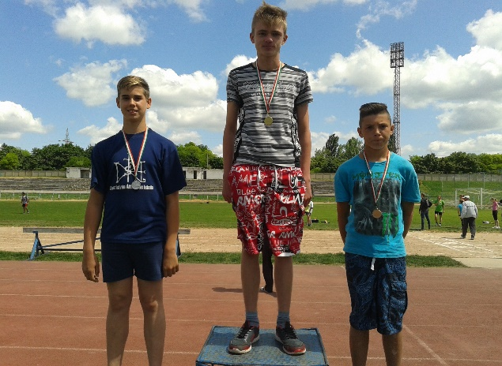

Papp Martin Dominik II. hely
Besenyi Napsugár I. hely országos döntőbe jutott, XVI. hely

4 X 100 m-es fiú váltófutás II. hely
(Horváth-Bánfi-Vörös-Kovács)

4 X 100 m-es leány váltófutás III. hely
(Kruzslicz-Bartyik-Marton-Besenyi)

IV. korcsoport
1500 m-es síkfutás 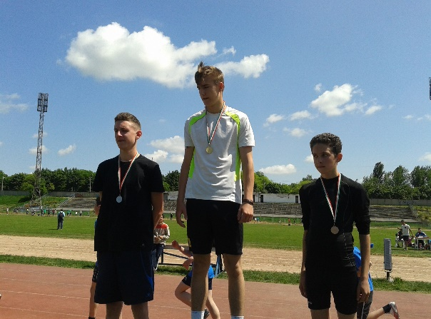

Kállai Csongor III. hely
Bene Ferenc VI. hely

Magasugrás

Rózsa Patrik II. hely

Súlylökés

Kezes Rudolf I. hely országos döntőbe jutott,XXI.hely

Megyei többpróba verseny
2015. május 13.

III.kcs
Fiú csapat V. hely
Bábfi Balázs 5.a
Kovács Krisztián 5.a
Vörös Vendel 5.a
Horváth Viktor 6.a
Papp Martin Dominik 6.a
Vörös Viktor 6.a

Leány csapat II. hely
Füvesi Angéla 5.a
Bartyik Petra 5.a
Kruzslicz Amira 5.a
Hadobás Szandra 6.a
Besenyi Napsugár 6.a
Marton Mónika 6.a

Egyéni összetett verseny:
Besenyi Napsugár III. hely

II.kcs
Fiú csapat II. hely
Kudella Máté 4.a
Rostás Roland 4.b
Makán Róbert 4.a
Mag Gergő 4.a
Kiss Bendegúz 4.a

AQUATLON
Csongrád Megyei Döntő
Hódmezővásárhely
2014. április 19.

(2008-ban és utána születettek) FIÚ (50 m úszás, 200 m futás)

Vörös Nándor 1. hely

(2006-2007-ben születettek) FIÚ (50 m úszás, 500 m futás)

Solymosi Gábor 2. helyezés
Baranyi Milán 3. helyezés

(2006-2007-ben születettek) LÁNY (50 m úszás, 500 m futás)

Bozó Petra 4. hely

(2004-2005-ben születettek) FIÚ (100 m úszás, 800 m futás)

Mag Gergő 1. hely

(2004-2005-ben születettek) LÁNY (100 m úszás, 800 m futás)

Asztalos Réka 2. hely
Szűrös Maja 6. hely
Szűcs Blanka 7. hely

Csapat 1. hely
(Asztalos-Szűcs-Szűrös)

III. kcs „B”
Vas Bence 4. hely
Borbás Gergő 2. hely

IV. kcs
Tóth László 1. hely
Nyerges Péter 2. hely

